ОПИСАНИЕ КУЛЬТИВАРА

Род и вид.
Если это страница изначально имеющегося в базе вида, то название рода и вида вы можете выбрать в левом окне из имеющихся вариантов. Вполне возможно, что нужного вида в списке не окажется. Ведь в нем всего несколько десятков видов (самые важные), а их общее число у голосеменных – до 1000. Если нужный вид относится к роду, семейству или классу, которые в нашем списке не подразделены до видов, выберите в левом низший из имеющихся таксонов, к которому относится данный вид, а его название впишите вручную в правое окно. Например, если речь идет о Ginkgo biloba, то следует выбрать класс Ginkgopsida, для Sciadopitis verticulata – семейство Sciadopitiaceae, для Cedrus libani – род Cedrus. Если данный род «расписан» до видов, но нужного вида в списке нет, то вам следует выбрать «Другие виды». Если вы описываете гибридный культивар, то следует выбрать «Гибриды». В обоих случаях название вида или гибрида пишется вручную в правое окно.

Международное название.
Принципы номенклатуры культиваров тщательно разработаны международным сообществом. Селекцией декоративных древесных растений занимаются очень разные во всех отношениях люди. Думаю, не будет преувеличением сказать, что добрая половина этих людей – дилетанты. Они не имеют специального образования и относятся к своей деятельности как к хобби. Это не мешает им создавать замечательные культивары, которые широко распространяются по всему миру. Проблему названия новых культиваров они решают просто: называют, как умеет, по произволу и по наитию. Между тем, принципы номенклатуры культиваров – не менее строгие, чем принципы номенклатуры родов и видов. Они содержатся в очень солидном документе - Международном кодексе номенклатуры культивируемых растений (International code of nomenclature for cultivated plants). Этот документ впервые издан в 1953 г. Последнее, 8-е издание вышло в 2009 г. (NEW EDITION OF THE INTERNATIONAL CODE OF NOMENCLATURE FOR CULTIVATED PLANTS. Published by the International Society for Horticultural Science (ISHS) in the series Scripta Horticulturae. Scripta Horticulturae 10, 204 pages, October 2009 [ISSN 1813-9205 - ISBN 978-90-6605-662-6].
«Международный кодекс номенклатуры культурных растений», подобно всем другим кодексам номенклатуры, не имеет статуса государственного или международного закона, и соблюдение установленных им правил - дело исключительно добровольное. Поэтому нет ничего страшного в том, что значительная часть широко распространенных декоративных древесных культиваров названы с нарушеним кодекса. De jure они не могут быть признаны международным сообществом. Однако de facto они приняты им и широко используются. Естественно, будем использовать их и мы. Впредь при назывании новых культиваров мы рекомендуем все-таки по возможности «чтить кодекс». Поэтому разместим здесь его основные положения.
У культурных растений нет естественной популяционной структуры. Они встречаются в виде искусственных популяций, создаваемых и распространяемых человеком. Поэтому ботаническая иерархия внутривидовых категорий тут неприменима. Она заменена системой, основанной на таксономической категории культивар (cultivar).
Культивар - это любая группа культурных растений, четко отграниченная определенными признаками и сохраняющая эти отличительные признаки при половом и неполовом размножении. Культиваром может быть клон, группа неразличимых клонов, линия или линии самоопыляющихся или инбредных особей, ряд перекрестно опыляющихся особей или группа индивидуумов, расщепляющихся по своим признакам при каждом случае скрещивания, например гибриды первого поколения. Вопрос о происхождении того или иного культивара не имеет существенного значения. Часть возникли в природе, часть - в культуре: спонтанно, как специально вызванные отклонения от типа или как искусственные гибриды. Важно, что все они различимы по свойствам и поддерживаются культивированием.
Названия и описания культиваров должны публиковаться в печатных изданиях с указанием года их появления. На деле этого удостаиваются лишь немногие выдающиеся культивары. Остальные фигурируют лишь в прайс-листах питомников и плант-листах коллекционеров. Мы надеемся, что со временем публикация информации о новых культиварах на интеренет-сайтах, подобных нашему, будет признана международным сообществом и приравнена к печатной публикации.
Названия культиваров пишутся с заглавной буквы. Им или предшествует сокращение cv. (cultivar), или они заключаются в одинарные кавычки. Оба варианта считаются одинаково правильными. Названия культиваров обычно используются в сочетаниях с родовыми или видовыми названиями, а также с названиями гибридов. Латинское название рода и вида в этом случае пишется курсивом, а название культивара, даже если оно латинское – обычным (прямым) шрифтом: Pinus sylvestris cv. Watereri или Pinus sylvestris 'Watereri'. Разрешается ограничиваться названием рода, а видовой эпитет – опускать: Pinus cv. Watereri. На деле это применяется не часто, а именно лишь в тех родах, где для выведения культиваров широко используется межвидовая гибридизация. У хвойных это в настоящее время большая редкость. Большинство хвойных культиваров – это вегетативно размноженные мутанты конкретного вида, значительно реже – конкретного простого межвидового гибрида. Поэтому мы рекомендуем не опускать из названия видовой эпитет. Разрешается использовать также национальные названия рода и вида: сосна обыкновенная cv. Watereri или сосна cv. Watereri.
По правилам, только один культивар, принадлежащий к тому или иному роду, может носить данное название. Так, мы не можем дать культивару Pinus sylvestris название 'Wintergold', поскольку уже есть культивар Pinus mugo 'Wintergold' и употребление вполне допустимого по правилам сокращенного названия Pinus 'Wintergold' привело бы к двусмысленности. На деле это правило постоянно нарушается в тех родах, где в назывании культиваров ВСЕГДА сохраняется видовой эпитет. Ничего худого в этом нет.
Названия культиваров должны быть взяты из современных языков, а не из латыни. Можно ограничиться только международным названием, написанным буквами латинского алфавита. Но можно одновременно дать сорту и национальное название на языке, использующем любой алфавит. Обычно это родной язык оригинатора данного культивара. Латинские названия разрешалось давать лишь до 1 января 1959 г., но их нельзя присваивать новым культиварам. Это правило опять же нарушается сплошь и рядом.
Еще несколько наиболее важных правил. Название культивара должно состоять не более чем из трех слов. При этом цифра, число или какое-нибудь сокращение считается за слово. Не рекомендуется также использовать в названии сортов:
(1) названия стран, штатов, районов без определяющих слов (например, правильным названием является 'Красавица Москвы', но не 'Москва');
(2) любых чисел;
(3) имен и фамилий видных политических деятелей, особенно ныне живущих;
(4) отдельных букв в начале названия;
(5) сокращений личных имен (и фамилий) и географических названий (правильным является название 'Иван Иванов', а не 'И. Иванов');
(6) чрезмерно длинных или труднопроизносимых слов.
Первое из перечисленных правил применительно к хвойным нарушается в 10 раз чаще, чем выполняется. Большинство ведьминых метел называют именно по месту их нахождения. А как еще их называть, если у некоторых видов число вегетативно размноженных ведьминых метел составляет несколько тысяч штук? Тем не менее, давайте будем пытаться. Нарушение второго правила тоже не редкость. Оно обычно нарушается вместе с первым: в одном месте находят несколько ведьминых метел и дают им названия по месту с номером. Эту нехорошую практику в наших силах преодолеть и искоренить.
Каждый культивар имеет одно правильное название, которое известно в международном масштабе. В отношении названий культиваров действуют обычные правила установления приоритета и синонимии. Принцип приоритета может быть нарушен только в том случае, если данное название получило широкое распространение. Кроме того, у названия культивара может быть один или несколько законных синонимов. В стране, где правильное название неприемлемо с коммерческой точки зрения, вместо него может быть использован коммерческий синоним. Названия культиваров можно транслитерировать (т.е. записывать по правилам того или иного языка так, чтобы слово читалось максимально близко к оригинальному названию). Не запрещается его и переводить, но кодекс не рекомендует этого делать. Переводы и транслитерации названий рассматриваются как синонимы.
Таксоны рангом ниже культивара не признаются «Международным кодексом номенклатуры культурных растений». Культивар, у которого в результате селекции появляются отличия от родительского культивара, достаточные для того, чтобы дать ему другое название, рассматривается как отдельный культивар. Это проблема. Ведьминых метел много: тысячи. Некоторые из них фертильны. Значит, могут дать тысячи семенных потомков от свободного опыления. Каждый из них будет вправе считаться самостоятельным культиваром, ибо будет иметь индивидуальный уникальный генотип. Как тут быть? Для начала можно обсудить эту тему на форуме.
Новые культивары мы настоятельно рекомендуем называть в соответствии с этими принципами. Для старых, уже названных культиваров, нужно привести их оригинальное, международное и национальные названия. Оригинальным считается то название, которое дал культивару оригинатор. Оно может быть на любом языке. Если это английский язык или латынь, то оригинальное название одновременно считается его международным названием. Международным названием культивара, который имеет оригинальное название на любом другом языке, является транслитерация (но ни в коем случае не перевод!) оригинального названия на английский язык. Например, культивар с оригинальным чешским названием Picea glauca ‘Litomyšl Sport’ будет иметь международное название Picea glauca ‘Litomyshl’ Sport’. Культивар с оригинальным русским названием Pinus sibirica ‘Президент’ будет иметь будет иметь международное название Pinus sibirica ‘President’. И так далее.
Если это страница изначально имеющегося в базе вида, то название рода и вида в соответствующих окнах появляется автоматически. Если это страница класса или семейства, то род и вид пишутся вручную в соответствующие два окна. Если это страница других видов или гибридов, то род появляется автоматически, а вид или гибрид вводятся вручную в пустое видовое окно.
Название культивара всегда вводится вручную. Поэтому будьте внимательны. Прежде чем вводить, убедитесь, что культивара с таким или подозрительно похожим названием еще нет в нашей базе.

Российский или иностранный.
Наша база данных создается, в первую очередь, для аккумулирования информации по российским культиварам. Российским – значит, введенным в культуру (1) российскими селекционерами; (2) гражданами других стран, которые каким-то образом ассоциируют себя с Россией; (3) гражданами других стран на основе российского генетического материала. Российских культиваров хвойных пока очень мало, в сотни раз меньше, чем зарубежных. Это дает нам шанс учесть их все и учитывать в дальнейшем. В то же время, важнейшей задачей нашего Общества является освоение и испытание в России мирового генофонда хвойных. Поэтому со временем мы намерены собирать в нашей Базе данных информацию также и по иностранным культиварам, перспективным для выращивания в России. Выбираем из двух вариантов:

Российский
Иностранный

Оригинальное название и его история. Русское название.
У названия могут быть синонимы. Человек, нашедший "ведьмину метлу", как правило, сразу же дает ей название, еще не зная, как она будет вести себя в прививке. Естественно, когда он привил ее и понаблюдал за ней, у него может появиться желание изменить название, сделать его отражающим свойства культивара, или его историю, или что-то еще. Наконец, обычной следует признать практику, когда ценному культивару после его успешной проверки дается новое яркое коммерческое название взамен исходного «рабочего». Оригинатор вправе все это сделать. Обязательно надо указывать происхождение названий. Во-первых, это история. Во-вторых, растения с непонятным названием люди покупают хуже, а с понятным и при этом интересным – значительно лучше. Если оригинальное название – не русское, а русское название по каким-то причинам целесообразно ввести, то это следует сделать тут, объяснив причину.

Права на селекционное достижение (патент, сертификат, свидетельство). Приводится официальные реквизиты документа, если они есть.

Оригинатор.
Кто ввел сорт в культуру: нашел, назвал, размножил, описал. По старым культиварам нет информации об оригинаторах; обычно указывается лишь фамилия того, кто впервые описал культивар или опубликовал описание. Мы будем считать их оригинаторами. Иногда и по современным культиварам бывает не так просто определиться, кто из них все-таки является оригинатором. Например, найти ВМ может совершенно случайный человек, не имеющий никакого отношения к селекции. Ясно, что в этом случае логично считать оригинатором не его, а того, кто реально ввел данный культивар в культуру. Оригинаторов может быть и несколько. Ведь культивар – это творческое достижение, значит, в его создании вполне возможно соавторство. Один увидел ВМ, другой снял ее с дерева, у третьего (и только у него одного) прививки прижились. Вполне возможна и такая ситуация: несколько ВМ найдены экспедицией, участники которой договорились все их считать продуктом коллективного творчества. Это их право. В нашей Базе данных максимальное число оригинаторов для одного культивара – 4. Выберите их из списка. Если кого-то из оригинаторов данного культивара нет в списке, то его нужно вписать вручную. Форма записи такая – Фамилия И.О. Российских авторов пишем кириллицей, иностранных – латиницей в английской транслитерации (не Špaček, а Shpachek). Это необходимо для целей корректного поиска.

Год введения в культуру.
У клонов это обычно год первой прививки или укоренения черенка. Если что-то другое, то это будет объяснено в разделе «Происхождение» полного описания культивара.

Происхождение.
Это может быть ведьмина метла, другая почковая вариация, сеянец от свободного опыления, сеянец от контролируемого опыления, что-то еще. История появления культивара: кто, где и когда его обнаружил; кто ввел его в культуру, размножил, описал, способствовал распространению. Эти действия могут совершить разные люди, что и следует отразить в описании. Обязательно указывайте подробности. Для ведьминых метел это, например, возраст дерева (лучше не в годах (это сложно), а в терминах «подрост, молодое, средневозрастное, старое»), положение метлы в кроне, ее размер, форму, скорость роста побегов, плотность, характер ветвления, цвет хвои, наличие и обилие мужских и женских шишек, другое. Все это полезно для последующих наблюдений за потомством с целю выяснить, как зависят его свойства от свойств предков. Если исходный генотип реально сохранился в природе и оригинатор готов поделиться с коллегами его JPS-координатами, это приветствуется. Ну а на нет и суда нет. Если культивар находится в настоящее время на этапе первичного испытания, обязательно укажите, на чьем питомнике прижились первые прививки; много ли их прижилось; начато или массовое размножение клона; есть ли он в продаже; если нет, то когда будет.

Редкость и ценность.
Эти два параметра не связаны между собой; возможны их любые сочетания. Обычный культивар может быть редким (никому не нужен) и широко распространенным (когда-то вошел в ассортимент питомников и они не видят причин заменять его точно такими же новыми). Выдающийся тоже может быть редким (если он новый) и широко распространенным (что же тогда распространять, если не выдающийся сорт). Таким образом, именно вместе, расположенные рядом, эти два признака исчерпывающе (особенно если смотреть еще и на возраст сорта) его характеризуют. Раздел заполняется методом выбора из имеющихся вариантов:

Редкость:  Редкий  Не редкий  Широко распространенный | Ценность:  Выдающийся  Ценный  Обычный

Ниже мы предлагаем вам описать экологические, морфологические и другие особенности данного культивара. Пожалуйста, возьмите за правило в этом описании постоянно сравнивать культивар с диким видом. Это значительно облегчит вашу работу и восприятие информации пользователями сайта. Во многих случаях достаточно будет просто написать «как у дикого вида». Правда, тут есть одна тонкость, которую необходимо учитывать. У хвойных вегетативное потомство старых деревьев по многим важным признакам сильно отличается от вегетативного потомства молодых деревьев, тем более, от растений семенного происхождения. Вегетативно размножаемые культивары желательно сравнивать с вегетативно размноженными растениями обычных зрелых (не молодых) деревьев того же вида, а не с растениями семенного происхождения. Понимаем, что это сложно. Но очень желательно. Если такой возможности нет, хотя бы просто укажите, с чем именно вы сравниваете данный культивар: с вегетативным потомством зрелого дерева, с вегетативным потомством молодого дерева или с растением семенного происхождения.

Зоны USDA. Если из всех климатических элементов, важных для выживания растений, выбирать самый важный, то это, бесспорно, будет средняя минимальная температура воздуха. Территории с определенным диапазоном этого климатического элемента – это и есть зоны USDA или зоны выносливости (hardiness zone). Они впервые были разработаны Министерством сельского хозяйства США (USDA), а в настоящее время широко используются по всему миру не только для сельскохозяйственных растений, но и для декоративных. Применяются они обычно так. Если для какого-то растения указана, например, зона 10, это означает, что оно устойчиво в районах с температурой не ниже -1ºС.
Эта информация очень полезна, но ее недостаточно для корректного представления о необходимых растению климатических условиях. Поэтому на нашем сайте зоны USDA используются в более сложном варианте. Все знают, что растения из теплых районов не могут жить в холодных районах. Но и растениям из холодных районов в теплых районах приходится не сладко. Растение из зоны 1 вряд ли будет устойчиво в зоне 11. Поэтому мы используем вариант «от… до…».
На нашем сайте приведены два климатических диапазона: (1) климатический диапазон культивара и (2) климатический диапазон культивара при условии специальных «усиленных» мер ухода (в более холодных зонах это, как правило, укрытие на зиму; в более теплых – усиленная защита от болезней и вредителей). Заполните таблицу, поставив значки в зонах, где устойчив данный культивар.

Зона | 1 | 2 | 3 | 4 | 5 | 6 | 7 | 8 | 9 | 10 | 11
Температура, °С | Ниже -45,6 | От -45,6 до -40,0 | От -40,0 до -34,5 | От -34,5 до -28,9 | От -28,9 до -23,3 | От -23,3 до -17,8 | От -17,8 до -12,3 | От -12,3 до -6,6 | От -6,6 до -1,1 | От -1,1 до +4,4 | Выше +4,4
Без спец. ухода |  |  |  |  | + | + | +
Со спец. уходом |  |  |  | + | + | + | + | +

Отношение к свету.
Сравнение с диким видом (более или менее светолюбив), изменчивость внешнего вида в зависимости от условий освещения (как выглядит, насколько устойчив).

Жизненная форма.
Для характеристики жизненной формы используется современная оригинальная научная система. Все голосеменные по размеру и длительности жизни осей делятся на деревья, деревца и стланцы. Дальше деление идет по другим важным признакам.
Деревья. Стволы как образовались, так и существуют на протяжении всей жизни растения. Продолжительность жизни измеряется десятками и сотнями лет. Высота – от 2-3 м (фанерофиты: почки зимуют над снегом).
Одноствольные деревья лесного типа. Ствол в норме всегда один, явно выделяется своими размерами среди всех остальных осей. Как правило, относительно высокие (более 10 м).
Многоствольные кустовидные деревья. Характерны для лесотундры, субальпийского пояса в горах, лесостепи, степи. Стволов в норме несколько: прямо от земли или от штамба. Стволы образуются из обычных почек возобновления, т.е. все имеют одинаковый возраст. Сходство с кустарниками - чисто внешнее, т.к. нет главного признака кустарников – смены осей. Как правило, невысокие (до 10 м).
Деревца. Это новый термин, специально придуманный для нашего сайта. Его введение вызвано вот чем. Деревья – относительно высокие растения, живущие без смены осей. Кустарники – относительно невысокие растения, живущие со сменой осей. Для относительно невысоких растений, живущих без смены осей в этой системе терминов места нет. Это место и предлагается обозначить термином "деревце". Он неплохо вписывается в существующую систему терминов по аналогии: кустарничек → кустарник → деревце → дерево. В научной экобиоморфологии этого термина нет потому, что в природе такое сочетание признаков встречается редко. Низкорослые культивары хвойных, наоборот, почти сплошь представляют собой именно деревца. Выделение этой жизненной формы весьма актуально, ибо деревца существенно отличаются от деревьев по структуре устойчивости и технологии выращивания. В этом отношении они больше похожи на кустарники или даже кустарнички. Их логично делить по высоте.
Собственно деревца. Высота 0,5-2 м. По условиям жизни и технологии культивирования они похожи на кустарники: крона располагается, в основном, над снегом.
Мини-деревца. Высота до 0,5 м. По условиям жизни и технологии культивирования они похожи на кустарнички: крона располагается, в основном, под снегом.
Стланцы. Деревья с лежачими, укореняющимися стволами-ветвями.
Кустарники. Внимание: кустарник – это не просто относительно низкорослое древесное растение с несколькими равными по размеру осями. У кустарников на протяжении жизни одновременно существует несколько примерно равноценных надземных осей разного возраста и разных порядков ветвления: старые стареют и отмирают, на смену им образуются новые. Оси образуются из спящих почек в узле кущения. Продолжительность жизни осей от 2 до нескольких десятков лет. Высота растения – от 0,5 м до 5-6 м. Среди хвойных, насколько нам известно, кустарников НЕТ ВООБЩЕ. Все хвойные – либо деревья, либо деревца: прямостоячие или стелющиеся. Кустарники есть только среди цветковых растений. Поэтому использование этого термина на нашем сайте не рекомендуется. Если кто-то не согласен с этой точкой зрения, то пусть он инициирует дискуссию на Форуме.

Раздел заполняется методом выбора из имеющихся вариантов:

Одноствольное дерево лесного типа
Многоствольное кустовидное дерево
Собственно деревце
Мини-деревце
Стланец

Форма кроны. Для описания формы кроны обычно используется исторически сложившаяся система терминов (см., например, Базу данных American Conifer Society). По нашему мнению, она не вполне корректна. Но широко употребительна. Нами специально для этого сайта разработана принципиально новая схема (см. раздел «Форма и структура кроны» полного описания культивара). Однако для целей преемственности и удобства посетителей старая схема также используется нами в несколько «причесанном» виде.

Выберите из имеющихся вариантов один, лучше всех характеризующий данный культивар:

Узкая прямостоячая или фастигиатная
Узкоконическая
Прямостоячая плакучая
Коническая
Широкая прямостоячая или овальная
Шаровидная
Раскидистая или горизонтально ориентированная
Куполообразная, плакучая
Подушковидная
Чашевидная или блюдцевидная
Стелющаяся или почвопокровная
Нерегулярная, асимметричная

Кроме того, есть возможность добавить произвольный текст в окно. Форма кроны может варьировать в зависимости от условий культивирования. Это и надо отразить.

Форма и структура кроны.
Специально для нашего сайта разработана принципиально новая схема: логичная и корректная. Она охватывает не все, но большую часть вариантов, возможных в рамках жизненных форм «дерево», «деревце» и «стланец». Здесь приведено ее описание и таблица со схематическими изображениями вариантов. Если форма и структура кроны данного культивара точно описывается тем или иным символом, то он просто выбирается из таблицы. Если форма и структура кроны существенно варьируют в зависимости от разных факторов (способ размножения, характер подвоя, условия питания и освещения, возраст), то выберите два или три схематических рисунка. Природу этого разнообразия объясните в тексте. Если культивар имеет какие-то специфические особенности, то выберите наиболее подходящую схематическую картинку, а специфические особенности кроны опишите в тексте. В этом разделе мы характеризуем только форму кроны и направление роста ветвей. Поэтому мы как бы соединяем в воображении концы крупных ветвей, чтобы абстрагироваться от характера поверхности кроны (его мы будем характеризовать в следующем разделе).
На верхнем этаже классификации за основу принят тип симметрии: осевая или латеральная. Кроны с осевой симметрией либо имеют выраженную главную ось вертикальной ориентации (ствол), либо вообще не имеют главной оси. В горизонтальной проекции такие кроны представляют собой круг, в центре которого располагается ствол, если он есть. В вертикальной проекции они разнообразны по форме, но одинаково симметричны относительно ствола. Форма сначала характеризуется соотношением высоты и ширины (выделяется 5 градаций), а затем – высотой, на которую приходится максимальная ширина кроны (3 или 5 градаций). Кроны от изодиаметрических до вертикальных подразделяются дальше по направлению роста боковых ветвей (см. таблицу). Кроны с высотой меньше ширины, кроме того, подразделяются по наличию или отсутствию главной оси (ствола). Кроны с высотой значительно меньше ширины, как правило, не имеют выраженной главной оси; они подразделяются по выраженности осей младших порядков ветвления и направлению роста ветвей. Один и тот же культивар в зависимости от способа размножения, характера подвоя, условия питания и освещения может иметь разную форму кроны. Меняется она также и с возрастом. Поэтому, характеризуя свойства культивара, разрешается использовать несколько (до 3) символов.
Кроны с латеральной симметрией возникают при наличии четко выраженной лидирующей оси, которая закономерно отклоняется от вектора гравитации. Они подразделяются на три типа в зависимости от величины этого отклонения. На самом деле, разнообразие крон с латеральной асимметрией значительно больше. Так, среди них теоретически возможны почти все варианты формы кроны и направления роста ветвей, которые были выделены для крон с осевой симметрией. Культивары с наклонной главной осью в садовой культуре часто выращиваются подвязанными к искусственной вертикальной опоре. Поэтому для точной характеристики свойств таких культиваров сначала выбирается один из трех символов с наклонной главной осью, а потом, если это необходимо, 1 или 2 символа с осевой симметрией, которые характеризуют свойства кроны этого культивара при условии его выращивания подвязанным к вертикальной опоре.

Крона с осевой симметрией; главная ось вертикальная или отсутствует
Высота значительно больше ширины
Самая широкая часть кроны – низ |  |  |  |  |  |  | Самая широкая часть кроны – середина |  |  |  |  |  |  |  | Самая широкая часть кроны – верх
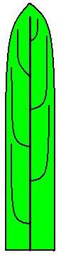 | 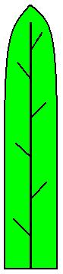 |  | 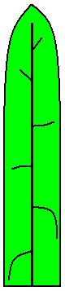 |  | 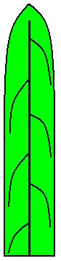 |  |  |  |  |  |  |  |  |  |  |  |  |  | 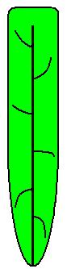 |  | 
Высота больше ширины
Самая широкая часть кроны – низ |  |  |  | Самая широкая часть кроны – между низом и серединой |  |  |  | Самая широкая часть кроны – середина |  |  |  |  | Самая широкая часть кроны – между серединой и верхом |  |  |  |  | Самая широкая часть кроны – верх
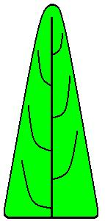 |  | 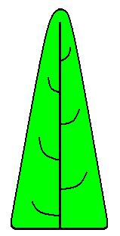 |  | 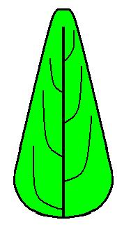 |  | 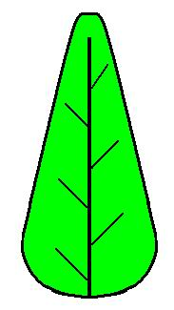 |  | 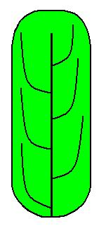 |  |  | 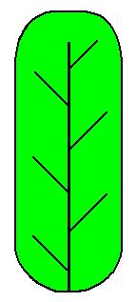 |  | 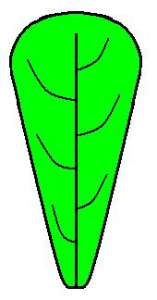 |  |  | 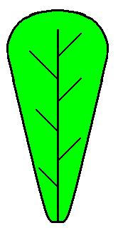 |  | 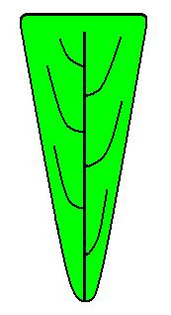 |  | 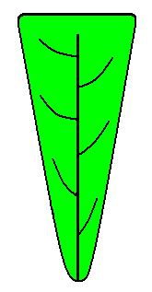
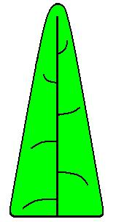 |  | 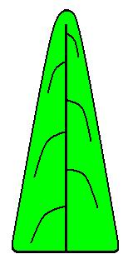 |  | 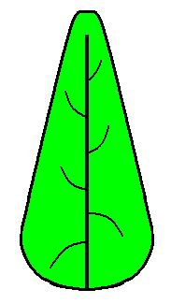 |  | 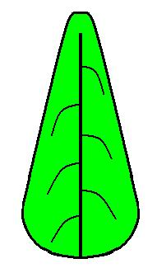 |  | 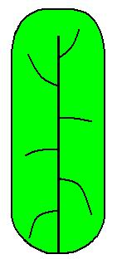 |  |  | 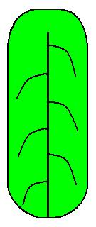 |  | 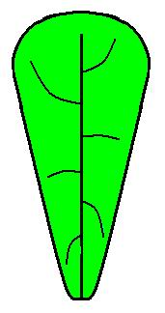 |  |  | 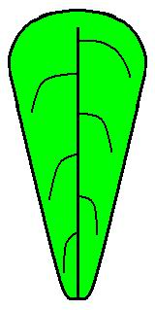 |  | 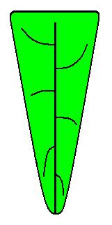 |  | 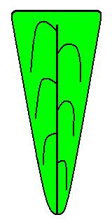
Высота примерно равна ширине
Самая широкая часть кроны – низ |  |  |  | Самая широкая часть кроны – между низом и серединой |  |  |  | Самая широкая часть кроны – середина |  |  |  |  | Самая широкая часть кроны – между серединой и верхом |  |  |  |  | Самая широкая часть кроны – верх
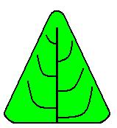 |  | 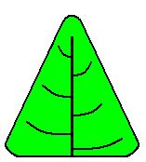 |  | 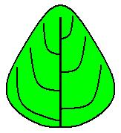 |  | 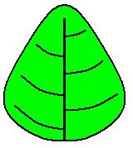 |  | 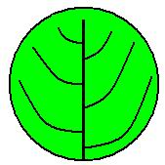 |  |  | 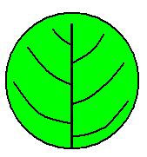 |  | 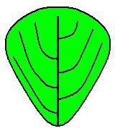 |  |  | 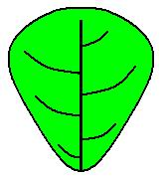 |  | 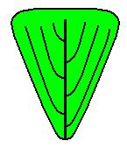 |  | 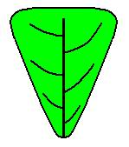
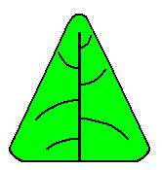 |  | 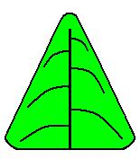 |  | 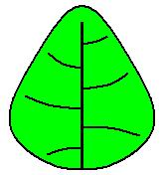 |  | 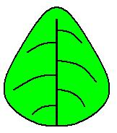 |  |  |  |  | 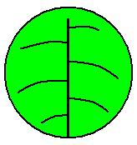 |  | 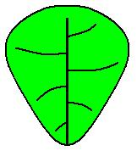 |  |  | 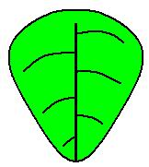 |  | 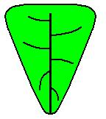 |  | 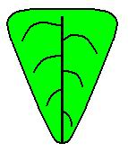
Высота меньше ширины
Самая широкая часть кроны – низ |  |  |  |  |  |  | Самая широкая часть кроны – середина |  |  |  |  |  |  |  | Самая широкая часть кроны – верх
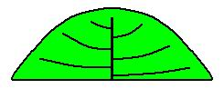 |  |  |  |  |  |  | 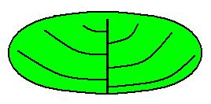 |  |  |  |  |  |  |  | 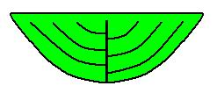
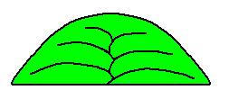 |  |  |  |  |  |  | 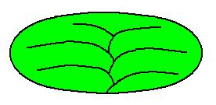 |  |  |  |  |  |  |  | 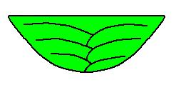
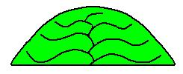 |  |  |  |  |  |  | 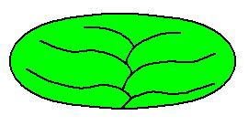 |  |  |  |  |  |  |  | 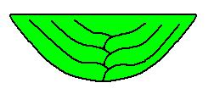
Высота значительно меньше ширины
Самая широкая часть кроны – низ |  |  |  |  |  |  | Самая широкая часть кроны – середина |  |  |  |  |  |  |  | Самая широкая часть кроны – верх
 |  |  |  |  |  |  |  |  |  |  |  |  |  |  | 
Крона с латеральной симметрией; главная ось не вертикальная
Стелющаяся крона |  |  |  |  |  |  | Приподнимающаяся крона |  |  |  |  |  |  |  | Просто асимметричная крона
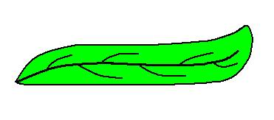 |  |  |  |  |  |  | 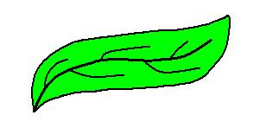 |  |  |  |  |  |  |  | 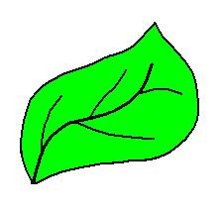

Если какие-то особенности формы и структуры кроны не удалось отразить методом выбора картинок, то вы можете добавить текст в окно.

Характер поверхности и густота кроны.
Предыдущий раздел и использованные в нем графические символы исчерпывающе характеризуют форму кроны лишь в тех случаях, когда ее поверхность ровная, гладкая и плотная. Однако у очень многих культиваров эта поверхность имеет более или менее выраженный «рельеф»: от относительно редких небольших выступов, образованных крупными боковыми ветвями, до частых и глубоких «проемов», доходящих до самого ствола, в тех случаях, когда крона образована отдельными несомкнутыми ветвями. Форму кроны (предыдущий раздел) мы характеризовали, как бы соединяя в воображении концы крупных ветвей. Настоящий раздел показывает форму поверхности и густоту кроны. Эти признаки характеризуются графическими символами, стилизованно ее изображающими (см. табл.). В этих символах имеет значение только ширина, глубина и частота неровностей (выступов и впадин), слагающих поверхность кроны. Их направление и форма могут быть любыми, т.к. они уже охарактеризованы у нас в предыдущем разделе. Левая вертикальная линия, одинаковая во всех графических символах – это главная ось (ствол) или центр кроны (в тех случаях, когда ствол отсутствует). Для примера: «Выраженные неровности отсутствуют» - это Picea glauca Conica; «Неровности очень глубокие, относительно узкие, их мало (символ в правом нижнем углу таблицы)» - это Picea abies Virgata. Форма поверхности кроны у одного и того же культивара варьирует в зависимости от разных факторов. Поэтому для характеристики разрешается выбирать не 1, а 2 графических символа. Рекомендуется также указать плотность кроны данного культивара в % от дикого вида. Можно дать также и другой текстовой комментарий.

Заметные выступы отсутствуют |  |  |  |  | 
Неровности поверхностные
Неровности относительно широкие |  |  | Неровности относительно узкие
 |  |  |  |  | 
Неровности умеренно глубокие
Неровности относительно широкие |  |  | Неровности относительно узкие
 |  |  |  |  | 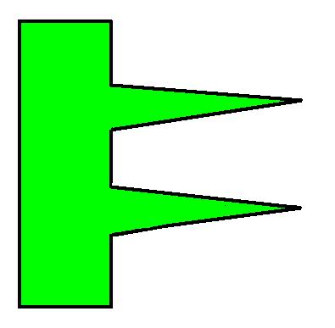
Неровности очень глубокие
Неровности относительно широкие |  |  | Неровности относительно узкие
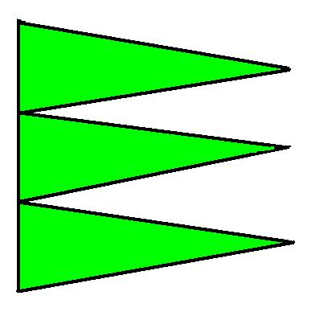 | 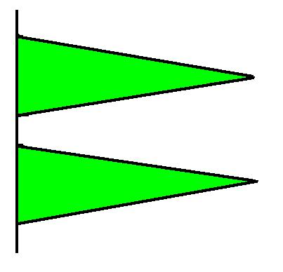 | 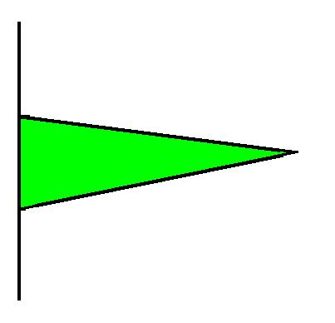 |  | 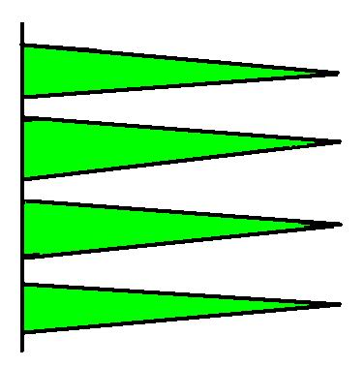 | 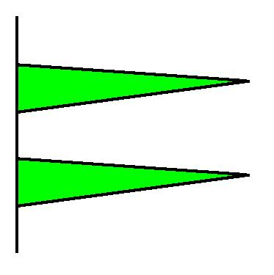

Если какие-то особенности характера поверхности и густоты кроны не удалось отразить методом выбора картинок, то вы можете добавить текст в окно.

Скорость роста и размер в возрасте 10 лет.
За основу у нас взята шкала American Conifer Society. Однако диапазон карликовых (dwarf) культиваров представляется нам слишком широким. По предложению А. Верещака он разделен на два диапазона: карликовые (Dwarf) и полукарликовые (Semidwarf). Прирост и размер указывается для того измерения, где они – максимальные, т.е. у одних культиваров это может быть высота, у других – ширина кроны. Раздел заполняется методом выбора из имеющихся вариантов:

Миниатюрный (М): прирост <2.5 см, размер в 10 лет <30 см
Карликовый (К): прирост 2.5 - 7,5 см, размер в 10 лет 30 - 90 см
Полукарликовый (ПК): прирост 7,5 - 15 см, размер в 10 лет 90 - 1.8 м
Промежуточный (Пр): прирост 15 - 30 см, размер в 10 лет 1.8 - 4.5 м
Крупный (К): прирост >30 см, размер в 10 лет >4.5 м

Кроме того, есть возможность добавить произвольный текст в окно. Рекомендуется также указать скорость роста данного культивара в % от дикого вида, дать другие комментарии.

Вариации в форме кроны и скорости роста в зависимости от разных факторов.
Факторы – это возраст, климатическая зона, условия освещения и питания, способ размножения (прививка или укоренение), подвой и др.

Продолжительность жизни и максимальный размер.
Продолжительность жизни, если она известна: средняя, «рекордная». Предельный размер (высота и диаметр кроны), если он известен.

Цвет листьев.
Раздел заполняется методом выбора из имеющихся вариантов. Если цвет листьев сезонно изменчив, то сначала выберите вариант «Сезонно изменчивый», а затем два или три других варианта в хронологической (весна-лето-осень-зима) последовательности.

Сезонно изменчивый
Красный
Красно-оранжевый
Оранжевый
Оранжево-желтый
Желтый или золотистый
Желто-зеленый
Светло-зеленый
Серо-зеленый
Зеленый
Темно-зеленый
Зелено-голубой
Голубой
Синий
Фиолетовый
Розовый
Малиновый
Пурпурный
Пунцовый
Алый
Бордовый
Вишневый
Желто-вариегатный
Бело-вариегатный
Розово-вариегатный

Кроме того, есть возможность добавить произвольный текст в окно. Одного цвета обычно бывает недостаточно для характеристики. Во-первых, цвет может меняться с возрастом хвои (например, у голубых форм хвоя тускнеет, причем у разных культиваров в разной степени). Во-вторых, цвет во многом зависит от условий выращивания. Это и другие особенности надлежит отразить в текстовом описании.

Строение, развитие и внешний вид побега.
Побег – это однолетний орган: стебель с листьями. Описываем их в обычных ботанических терминах. Не забываем о том, что если особенностей нет, то следует просто написать «как у дикого вида».

Многолетние ветви и системы ветвления.
Ветвь – это от двух и более последовательных годичных побегов. Система ветвления – это от двух и более порядков ветвления. Описываем все это в обычных ботанических терминах. Здесь же говорится о направлении роста ветвей, плотности систем ветвления. Если особенностей нет, то следует просто написать «как у дикого вида».

Половой тип.
Раздел заполняется методом выбора из имеющихся вариантов:

Однодомный раздельнополый
Мужской
Женский
Стерильный

Половая репродукция и морфология генеративных органов.
Расположение генеративных органов в кроне. Морфология генеративных органов. Обилие и декоративность генеративных органов, изменение их цвета в ходе развития. Рекомендуется также указать особенности половой репродукции в сравнении с диким видом.

Использование.
Описать не очень подробно, для каких садовых элементов применяется данный культивар и какую роль он там играет.

Размножение, посадка, уход. Защита от болезней и вредителей.
Описать особенности данного культивара, если они есть. Если особенностей нет, то следует просто написать «как у дикого вида».

Главная фотография.
Сюда можно загрузить только одну фотографию. Идеальный вариант – это общий вид культивара в возрасте 10 лет в сезон максимальной декоративности. Если такой фотографии пока нет, загружаем просто лучшую на текущий момент. Подпись к фотографии должна содержать имя автора фотографии и дату, описание объекта (что, где, в чьем саду, возраст объекта, сезон), наконец, собственно комментарий (типа «обратите внимание на то-то и то-то…»). Фото без подписи не загрузится.

Другие фотографии.
Можно добавить несколько фотографий (до 10), а именно:
- Исходный объект (целое дерево или ведьмина метла в природе, сеянец в питомнике);
- Общий вид растения в разном возрасте (молодое растение (2-3 года); 10-15-летнее растение; старое растение);
- Фрагменты, если это необходимо (листья, ветви, генеративные органы);
- Сезонные изменения, если это необходимо;
- Изменчивость в зависимости от условий и способа выращивания (привитое и укорененное, прививки на разном подвое, в разных климатических зонах, дендроарт).
Подпись к каждой фотографии обязательна. Без нее изображение просто не загрузится. В подписи должно быть имя автора фотографии и дата, описание объекта (что, где, в чьем саду, возраст объекта, сезон), наконец, собственно комментарий (типа «обратите внимание на то-то и то-то…»).

